Отчет о выполнении 5 этапа индивидуального проекта

Дисциплина: Операционные системы

Шошина Евгения Александровна, группа: НКАбд-03-22

Содержание

# 1 Цель работы

Добавить с сайту все остальные элементы.

# 2 Задание

1. Сделать записи для персональных проектов.
2. Сделать пост по прошедшей неделе.
3. Добавить пост на тему: Языки научного программирования.

# 3 Теоретическое введение

Сайт – это совокупность веб-страниц, объединённых под общим доменом и связанных ссылками, тематикой и дизайнерским оформлением. Мы создали статический сайт с помощью Hugo. Hugo — генератор статических страниц для интернета. В этом этапе я напишу пост про оформление отчета. Отчет — это структурированное сообщение о результатах вашей работы, которое вы делаете в устной или письменной форме.

# 4 Выполнение лабораторной работы

1. Сделали записи для персональных проектов.



Записи для персональных проектов

1. Сделали пост по прошедшей неделе.



Пост по прошедшей неделе

1. Добавили пост на тему: “Языки научного программирования”.

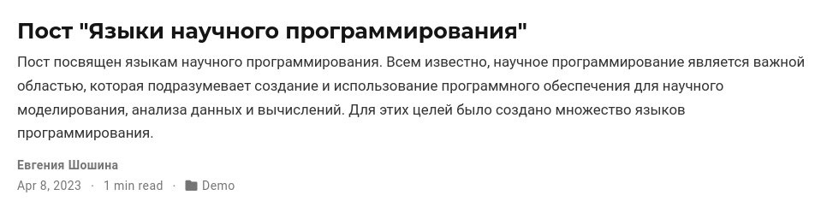

Пост на тему: “Языки научного программирования”

# 5 Выводы

В процессе выполнения этого этапа проекта Добавить с сайту все остальные элементы: записи для персональных проектов, пост по прошедшей неделе, пост на тему: “Языки научного программирования”.

# Список литературы

1. Что такое сайт (простыми словами). URL: https://uguide.ru/chto-takoe-sajt-prostymi-slovami.